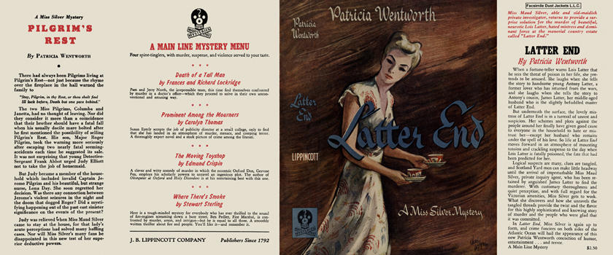

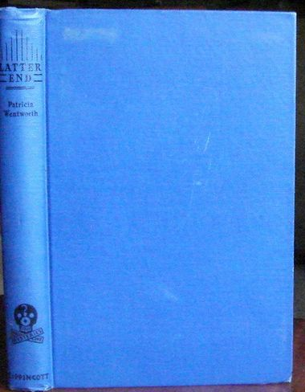

Wentworth, Patricia
Latter End
J. B. Lippincott Company (USA) (1947) first printing.

Суперобложка и внешний вид первого издания книги

